**User Story**

**Nhóm 15**

**4.1. Đăng Ký Tài Khoản**

|  |  |  |  |
| --- | --- | --- | --- |
| **Mã Use case** | UC001 | **Tên Use case** | Đăng ký |
| **Tác nhân** | Khách | | |
| **Mô tả** | Tác nhân đăng ký vào hệ thống để sử dụng các chức năng hệ thống | | |
| **Sự kiện kích hoạt** | Click vào nút đăng ký trên giao diện website | | |
| **Tiền điều kiện** | Tác nhân chưa có tài khoản trên hệ thống | | |
| **Luồng sự kiện chính (Thành công)** | |  |  |  | | --- | --- | --- | | **STT** | **Thực hiện bởi** | **Hành động** | | 1. | Khách | Chọn chức năng Đăng ký | | 2. | Hệ thống | Hiển thị giao diện đăng ký | | 3. | Khách | |  | | --- | | Nhập tên đăng nhập, email và mật khẩu hoặc đăng ký qua tài khoản Gmail |  |  | | --- | |  | | | 4. | Khách | Yêu cầu đăng ký | | 5. | Hệ thống | Kiểm tra xem khách đã nhập các trường bắt buộc hay chưa | | 6. | Hệ thống | |  | | --- | | Kiểm tra email và tên đăng nhập hoặc tài khoản Gmail đã có trong hệ thống chưa |  |  | | --- | |  | | | 7. | Hệ thống | |  | | --- | | Hiển thị thông báo thành công và chuyển hướng khách đến trang đăng nhập. |  |  | | --- | |  | | | 8. | Hệ thống | Đăng nhập vào hệ thống bằng tên đăng nhập/mật khẩu hoặc tài khoản Gmail. | | | |
| **Luồng sự kiện thay thế** | |  |  |  | | --- | --- | --- | | **STT** | **Thực hiện bởi** | **Hành động** | | 6a. | Hệ thống | Thông báo lỗi: Cần nhập các trường bắt buộc nếu khách nhập thiếu hoặc không đúng với yêu cầu | | 6b. | Hệ thống | Thông báo: Đăng ký tài khoản bằng email và tên đăng nhập khác nếu đã có email và tên đăng nhập hoặc tài khoản Gmail trong hệ thống | | | |
| **Hậu điều kiện** | Tác nhân đăng nhập được vào hệ thống | | |

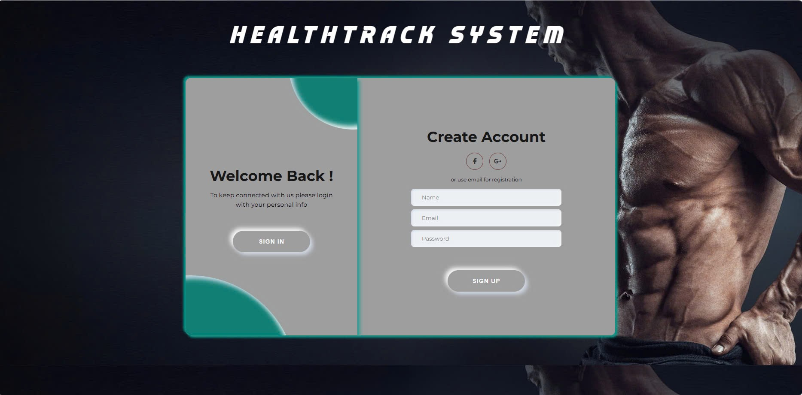

**4.2. Đăng Nhập**

|  |  |  |  |
| --- | --- | --- | --- |
| **Mã Use case** | UC002 | **Tên Use case** | Đăng nhập |
| **Tác nhân** | Khách | | |
| **Mô tả** | Tác nhân đăng nhập vào hệ thống để sử dụng các chức năng hệ thống | | |
| **Sự kiện kích hoạt** | Click vào nút đăng nhập trên giao diện website | | |
| **Tiền điều kiện** | Tác nhân đã có tài khoản trên hệ thống | | |
| **Luồng sự kiện chính (Thành công)** | |  |  |  | | --- | --- | --- | | **STT** | **Thực hiện bởi** | **Hành động** | | 1. | Khách | Chọn chức năng Đăng nhập | | 2. | Hệ thống | Hiển thị giao diện đăng nhập | | 3. | Khách | |  | | --- | | Nhập email và mật khẩu hoặc đăng nhập qua tài khoản Gmail |  |  | | --- | |  | | | 4. | Khách | Yêu cầu đăng nhập | | 5. | Hệ thống | Kiểm tra xem khách đã nhập các trường bắt buộc hay chưa | | 6. | Hệ thống | |  | | --- | | Kiểm tra email và tên đăng nhập đã có trong hệ thống chưa, hoặc tài khoản Gmail. |  |  | | --- | |  | | | 7. | Hệ thống | Hiển thị chức năng tương ứng đối với Người dùng | | | |
| **Luồng sự kiện thay thế** | |  |  |  | | --- | --- | --- | | **STT** | **Thực hiện bởi** | **Hành động** | | 6a. | Hệ thống | Thông báo lỗi: Cần nhập các trường bắt buộc nếu khách nhập thiếu hoặc không đúng với yêu cầu | | 6b. | Hệ thống | Thông báo: Đăng ký tài khoản bằng email và tên đăng nhập khác nếu đã có email và tên đăng nhập trong hệ thống, hoặc lỗi trong việc xác thực tài khoản Gmail. | | | |
| **Hậu điều kiện** | Tác nhân đăng nhập được vào hệ thống | | |

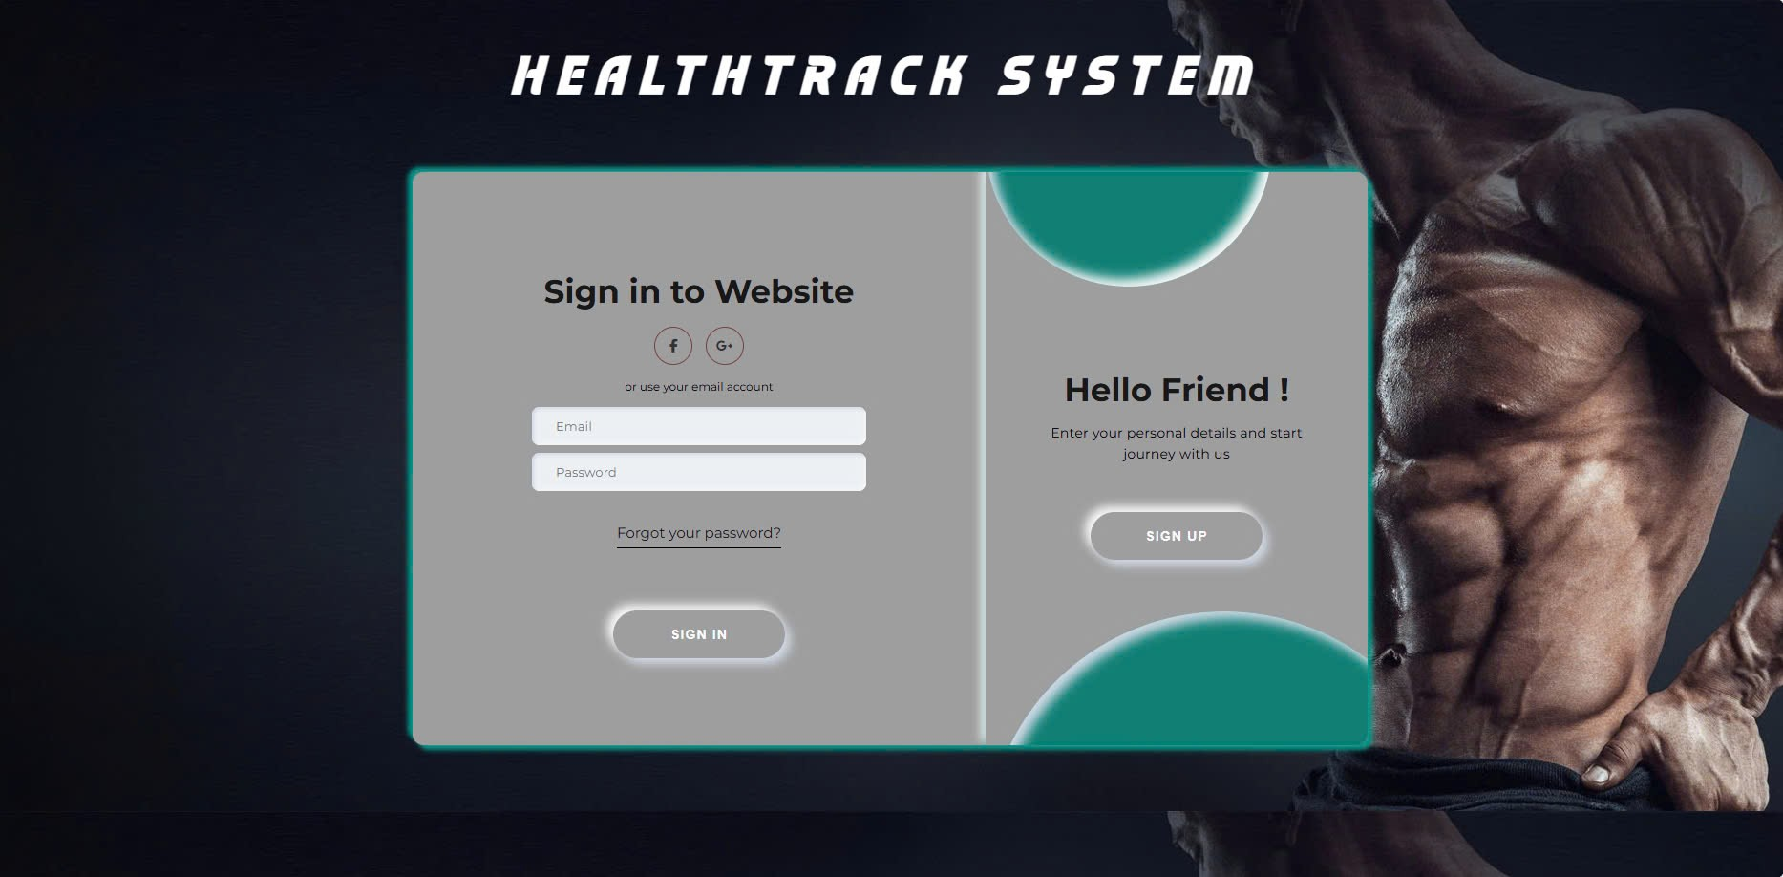

**4.3.** **Khảo sát, thu thập thông tin sức khoẻ người dùng**

|  |  |  |  |
| --- | --- | --- | --- |
| **Mã Use case** | UC003 | **Tên Use case** | Khảo sát thông tin |
| **Tác nhân** | Khách | | |
| **Mô tả** | Tác nhân hoàn thành khảo sát chung để xác định mục tiêu, đánh giá tình trạng sức khoẻ và ghi nhận chỉ số cơ thể | | |
| **Sự kiện kích hoạt** | Sau khi đăng nhập vào trang web | | |
| **Tiền điều kiện** | Tác nhân đã đăng ký tài khoản và đăng nhập vào trang web | | |
| **Luồng sự kiện chính (Thành công)** | |  |  |  | | --- | --- | --- | | **STT** | **Thực hiện bởi** | **Hành động** | | 1. | Khách | Đăng nhập vào trang web | | 2. | Hệ thống | Tự động hiển thị khảo sát với các câu hỏi | | 3. | Khách | |  | | --- | | Trả lời các câu hỏi trong khảo sát |  |  | | --- | |  | | | 4. | Hệ thống | Lưu trữ các đáp án của khách vào cơ sở dữ liệu | | 5. | Hệ thống | Phân tích dữ liệu từ khảo sát để tạo ra mô hình tổng quát cơ thể | | 6. | Hệ thống | |  | | --- | | Hiển thị kết quả của khảo sát |  |  | | --- | |  | | | | |
| **Luồng sự kiện thay thế** | |  |  |  | | --- | --- | --- | | **STT** | **Thực hiện bởi** | **Hành động** | | 3a. | Hệ thống | Nếu khảo sát không hoàn tất, khi khách vào lại sẽ phải trả lời từ đầu | | 6b. | Hệ thống | Khách hàng có thể thực hiện lại khảo sát | | | |
| **Hậu điều kiện** | Thông tin từ form được lưu trữ thành công trong cơ sở dữ liệu.  Kết quả form được hiển thị cho người dùng. | | |

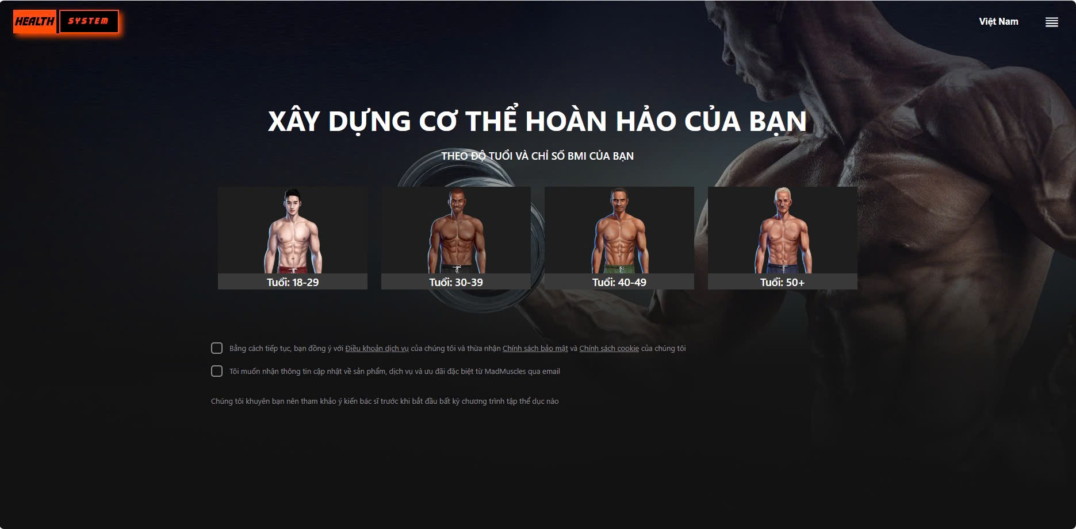

**4.4. Kế Hoạch Tập Luyện**

|  |  |  |  |
| --- | --- | --- | --- |
| **Mã Use case** | UC004 | **Tên Use case** | Kế hoạch tập luyện |
| **Tác nhân** | Khách | | |
| **Mô tả** | Tác nhân hoàn thành khảo sát về tập luyện và hệ thống sẽ phân tích dữ liệu để tạo ra kế hoạch tập luyện | | |
| **Sự kiện kích hoạt** | Click vào nút nhận kế hoạch tập luyện | | |
| **Tiền điều kiện** | Tác nhân đã đăng ký tài khoản và đăng nhập vào trang web  Tác nhân đã hoàn thành khảo sát | | |
| **Luồng sự kiện chính (Thành công)** | |  |  |  | | --- | --- | --- | | **STT** | **Thực hiện bởi** | **Hành động** | | 1. | Khách | Đăng nhập vào trang web sau khi hoàn thành khảo sát | | 2. | Hệ thống | |  | | --- | | Hiển thị nút "Nhận kế hoạch tập luyện". |  |  | | --- | |  | | | 3. | Khách | |  | | --- | | Click vào nút “Nhận kế hoạch tập luyện” và trả lời các câu hỏi khảo sát |  |  | | --- | |  | | | 4. | Hệ thống | Lưu trữ các đáp án của khách vào cơ sở dữ liệu | | 5. | Hệ thống | Phân tích dữ liệu từ khảo sát để tạo ra các kế hoạch tập luyện phù hợp với khách hàng | | 6. | Hệ thống | |  | | --- | |  |   Hiển thị các kế hoạch tập luyện phù hợp với khách hàng | | | |
| **Luồng sự kiện thay thế** | |  |  |  | | --- | --- | --- | | **STT** | **Thực hiện bởi** | **Hành động** | | 3a. | Hệ thống | Nếu khảo sát không hoàn tất, khi khách vào lại sẽ phải trả lời từ đầu | | | |
| **Hậu điều kiện** | Thông tin từ khảo sát được lưu trữ thành công trong cơ sở dữ liệu.  Các kế hoạch luyện tập được hiển thị cho người dùng. | | |

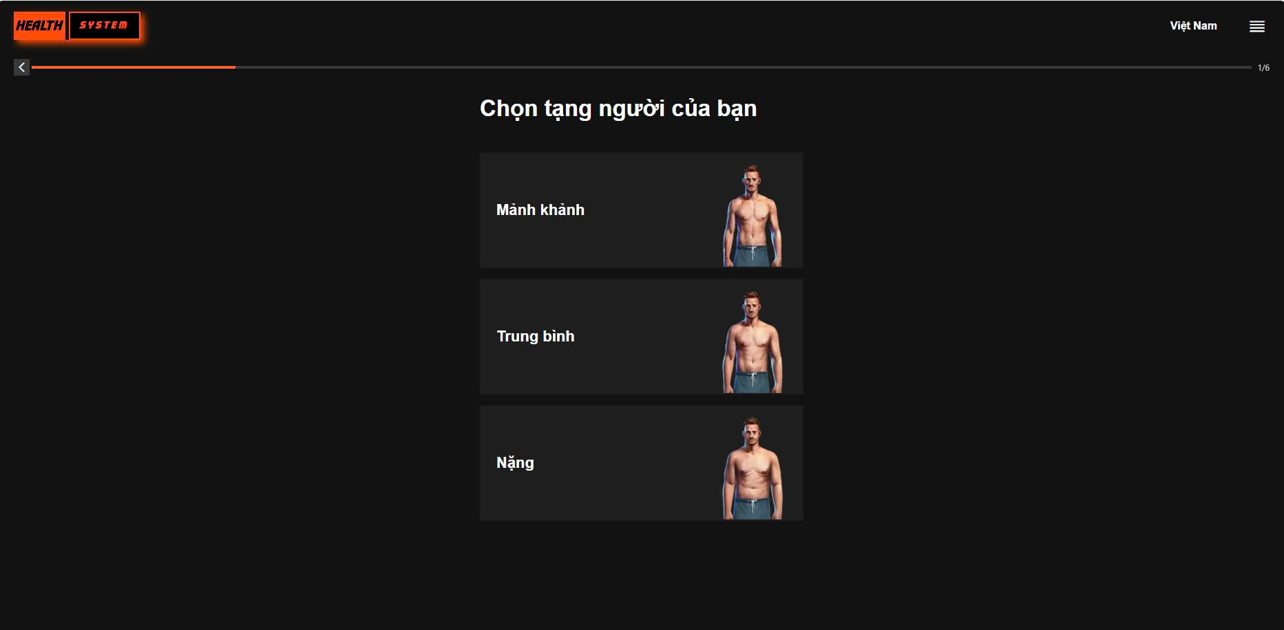

**4.5. Lập Kế Hoạch Dinh Dưỡng**

|  |  |  |  |
| --- | --- | --- | --- |
| **Mã Use case** | UC005 | **Tên Use case** | Kế hoạch dinh dưỡng |
| **Tác nhân** | Khách | | |
| **Mô tả** | Tác nhân hoàn thành khảo sát về dinh dưỡng và hệ thống sẽ phân tích dữ liệu để tạo ra kế hoạch dinh dưỡng | | |
| **Sự kiện kích hoạt** | Click vào nút nhận kế hoạch dinh dưỡng | | |
| **Tiền điều kiện** | Tác nhân đã đăng ký tài khoản và đăng nhập vào trang web  Tác nhân đã hoàn thành khảo sát | | |
| **Luồng sự kiện chính (Thành công)** | |  |  |  | | --- | --- | --- | | **STT** | **Thực hiện bởi** | **Hành động** | | 1. | Khách | Đăng nhập vào trang web sau khi hoàn thành khảo sát | | 2. | Hệ thống | |  | | --- | | Hiển thị nút "Nhận kế hoạch dinh dưỡng". |  |  | | --- | |  | | | 3. | Khách | |  | | --- | | Click vào nút “Nhận kế hoạch dinh dưỡng” và trả lời các câu hỏi khảo sát |  |  | | --- | |  | | | 4. | Hệ thống | Lưu trữ các đáp án của khách vào cơ sở dữ liệu | | 5. | Hệ thống | Phân tích dữ liệu từ khảo sát để tạo ra các kế hoạch dinh dưỡng phù hợp với khách hàng | | 6. | Hệ thống | |  | | --- | |  |   Hiển thị các chế độ dinh dưỡng phù hợp với khách hàng | | | |
| **Luồng sự kiện thay thế** | |  |  |  | | --- | --- | --- | | **STT** | **Thực hiện bởi** | **Hành động** | | 3a. | Hệ thống | Nếu khảo sát không hoàn tất, khi khách vào lại sẽ phải trả lời từ đầu | | | |
| **Hậu điều kiện** | Thông tin từ khảo sát được lưu trữ thành công trong cơ sở dữ liệu.  Các chế độ dinh dưỡng được hiển thị cho người dùng. | | |

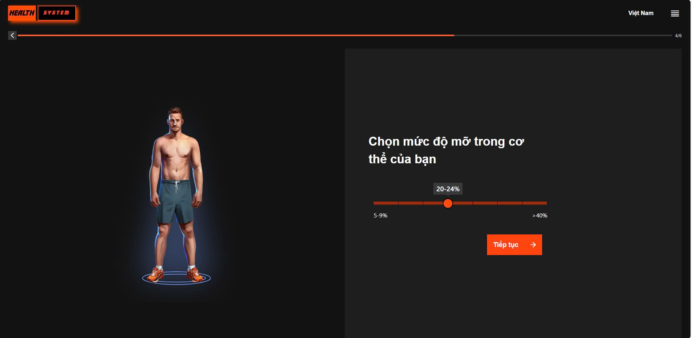

**4.6. Tính BMI (Body Mass Index)**

|  |  |  |  |
| --- | --- | --- | --- |
| **Mã Use case** | UC006 | **Tên Use case** | Tính BMI |
| **Tác nhân** | Khách | | |
| **Mô tả** | Tác nhân nhập các chỉ số cơ thể (chiều cao, cân nặng), hệ thống sẽ tính toán chỉ số BMI (Body Mass Index) và đưa ra kết quả tương ứng. | | |
| **Sự kiện kích hoạt** | Nhập cân nặng và chiều cao  Click nút tính | | |
| **Tiền điều kiện** | Tác nhân đã đăng nhập vào trang web  Tác nhân đã hoàn thành khảo sát  Form nhập chỉ số cơ thể (chiều cao, cân nặng) đã được thiết lập trên hệ thống. | | |
| **Luồng sự kiện chính (Thành công)** | |  |  |  | | --- | --- | --- | | **STT** | **Thực hiện bởi** | **Hành động** | | 1. | Khách | Đăng nhập vào trang web sau khi hoàn thành khảo sát | | 2. | Hệ thống | |  | | --- | | Hiển thị form nhập chỉ số cơ thể (chiều cao, cân nặng). |  |  | | --- | |  | | | 3. | Khách | |  | | --- | | Nhập chiều cao và cân nặng vào form |  |  | | --- | |  | | | 4. | Hệ thống | Lưu trữ các dữ liệu chiều cao và cân nặng của khách vào cơ sở dữ liệu | | 5. | Hệ thống | Tính toán chỉ số BMI dựa trên công thức | | 6. | Hệ thống | Hiển thị kết quả BMI và đánh giá tình trạng cơ thể của khách hàng (gầy, bình thường, thừa cân, béo phì). | | | |
| **Luồng sự kiện thay thế** | |  |  |  | | --- | --- | --- | | **STT** | **Thực hiện bởi** | **Hành động** | | 3a. | Hệ thống | Thông báo lỗi: Nhập thiếu hoặc sai định dạng (chiều cao, cân nặng) và yêu cầu nhập lại | | 5a. | Hệ thống | Thông báo lỗi: Dữ liệu không hợp lệ để tính toán (chiều cao hoặc cân nặng vượt quá giới hạn bình thường) và yêu cầu nhập lại | | | |
| **Hậu điều kiện** | Chỉ số BMI được tính toán và hiển thị cùng với đánh giá tình trạng sức khỏe cho người dùng. | | |

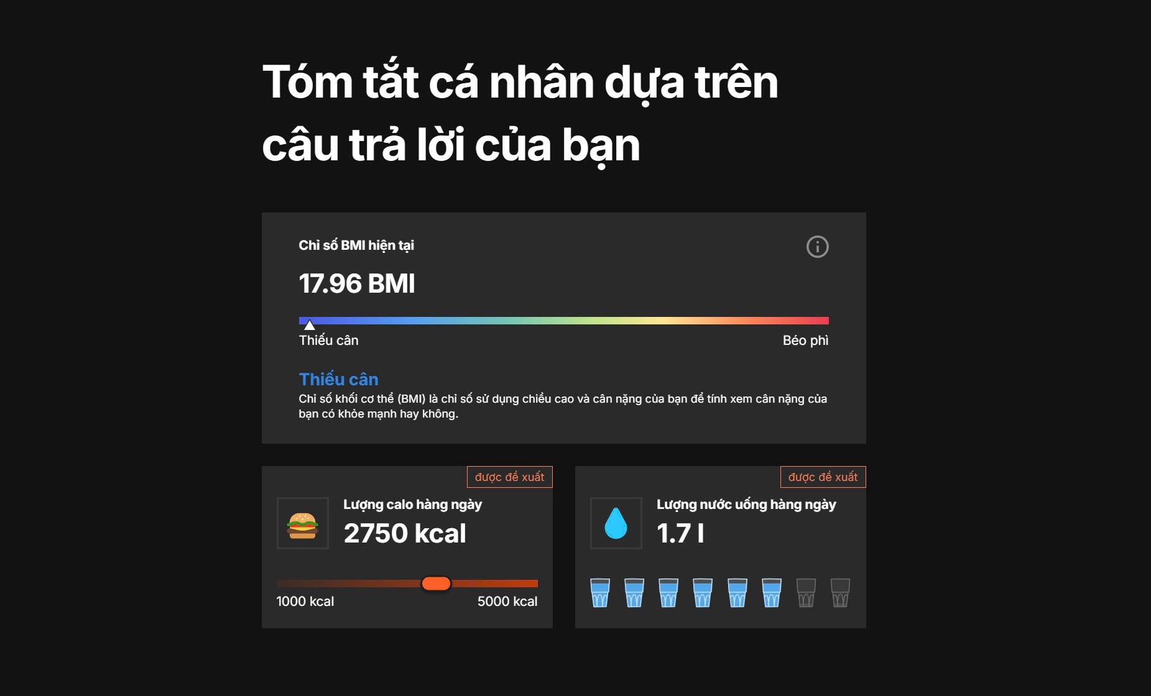

**4.7. Đo Lường Calo và Lượng Nước Tiêu Thụ**

|  |  |  |  |
| --- | --- | --- | --- |
| **Mã Use case** | UC007 | **Tên Use case** | Đo Lường Calo và Lượng Nước Tiêu Thụ |
| **Tác nhân** | Khách | | |
| **Mô tả** | Tác nhân hoàn thành khảo sát sau khi đăng nhập sau đó hệ thống sẽ đề xuất lượng calo và lượng nước cần tiêu thụ mỗi ngày | | |
| **Sự kiện kích hoạt** | Sau khi hoàn thành khảo sát | | |
| **Tiền điều kiện** | Tác nhân đã đăng nhập vào trang web.  Người dùng đã hoàn thành khảo sát đầu tiên về mục tiêu sức khỏe và chỉ số cơ thể. | | |
| **Luồng sự kiện chính (Thành công)** | |  |  |  | | --- | --- | --- | | **STT** | **Thực hiện bởi** | **Hành động** | | 1. | Khách | Đăng nhập vào trang web | | 2. | Khách | |  | | --- | | Hoàn thành khảo sát sức khoẻ |  |  | | --- | |  | | | 3. | Hệ thống | |  | | --- | | Lưu trữ các thông tin khảo sát của người dùng vào cơ sở dữ liệu |  |  | | --- | |  | | | 4. | Hệ thống | |  | | --- | | Tính toán lượng calo và nước cần tiêu thụ dựa trên dữ liệu khảo sát |  |  | | --- | |  | | | 5. | Hệ thống | Hiển thị kết quả lượng calo và nước cần tiêu thụ mỗi ngày | | | |
| **Luồng sự kiện thay thế** | |  |  |  | | --- | --- | --- | | **STT** | **Thực hiện bởi** | **Hành động** | | 2a. | Hệ thống | Nếu khảo sát không hoàn tất, khi khách vào lại sẽ phải trả lời từ đầu | | | |
| **Hậu điều kiện** | Thông tin từ khảo sát được lưu trữ thành công trong cơ sở dữ liệu.  Lượng calo và nước cần thiết mỗi ngày được tính toán và hiển thị cho người dùng sau khi khảo sát hoàn thành. | | |

